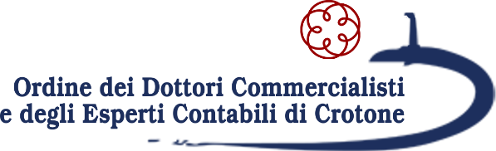

La Cassa incontra gli iscritti:
le prospettive per la previdenza dei Dottori Commercialisti
Seminario 7 febbraio 2020 ore 09,00/13,00
Sede
Ordine dei Dottori Commercialisti ed Esperti Contabili Crotone

Via dei Mille, 13 – Crotone

Saluti:
Luigi Domenico ARCURI - Presidente ODCEC di CROTONE
Rosamaria PETITTO – Presidente ODCEC di CATANZARO
Francesco MURACA Consigliere Nazionale CNDCEC
Introduzione ai lavori:
Antonino DATTOLA - Componente Collegio Sindacale CNPADC
Moderatore: Antonio GALLELLA – Delegato CNPADC Catanzaro - Crotone
Relatori:
Walter ANEDDA - Presidente CNPADC
Monica PETRELLA - Consigliere segretari CNPADC
Salvatore PALMA – Consigliere CNPADC

